产品说明书
一、产品的展示

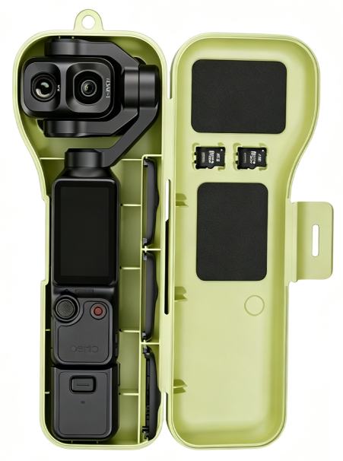
预留孔位
用于安装挂手绳
海绵垫
防止屏幕划伤
TF（micro SD）内存卡仓体
支持放入两张
卡扣设计无磁吸
收纳仓
支持最多放入3片滤镜
注：滤镜放置时需要注意方向
反向放置会导致收纳保护壳不能关闭
Pocket 4pro相机收纳仓
支持相机与1/4英寸螺纹手柄拼装放入
注：不支持云台夹固定镜头放入
2.场景示范
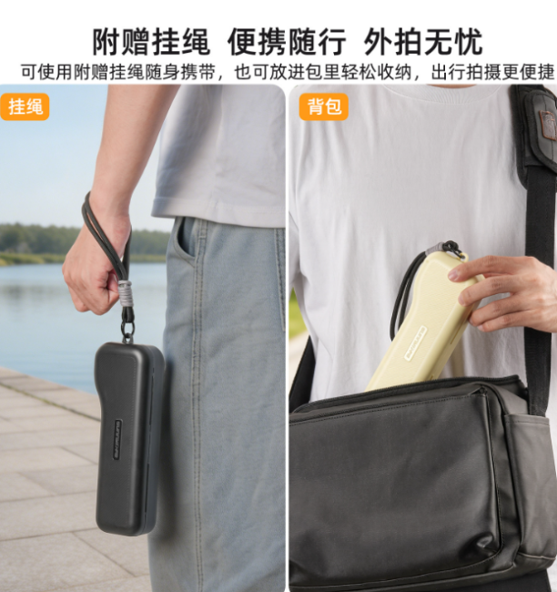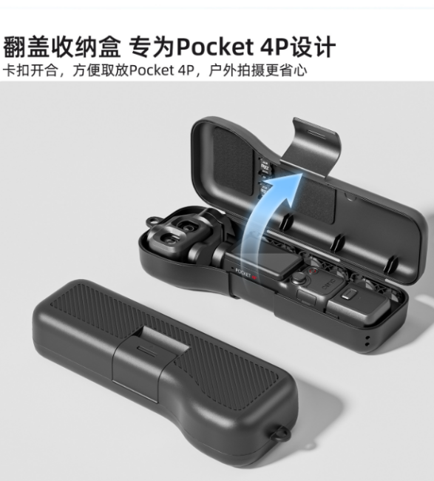
- 包装清单
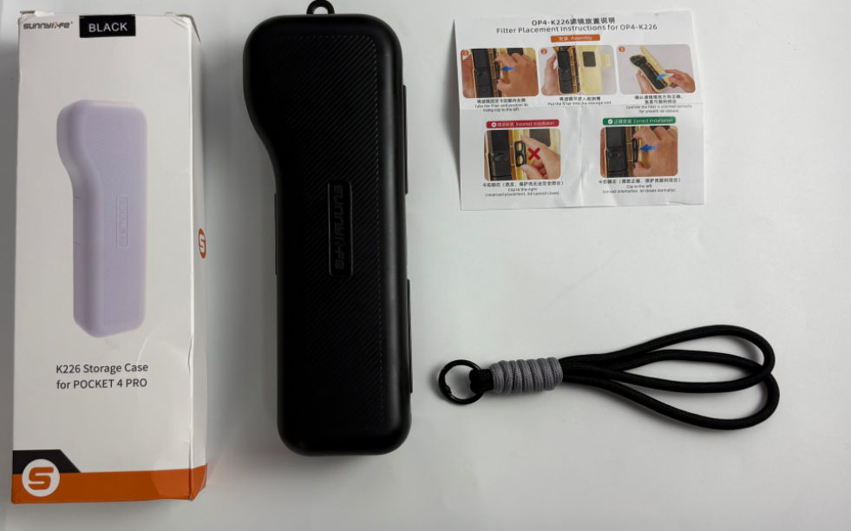
注：挂手绳线长16cm
- 使用的说明
1.连接示范
产品使用说明：https://v.douyin.com/OsShUKInBYg/
- 产品的参数
